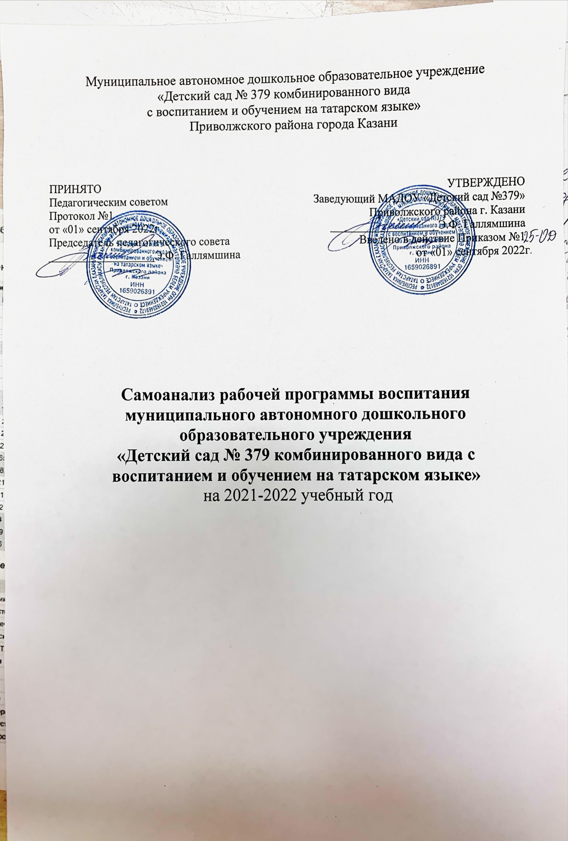

Самоанализ выполнения рабочей программы воспитания

МАДОУ «Детский сад №379 комбинированного вида с воспитанием и обучением на татарском языке» Приволжского района г. Казани за 2021-2022 учебный год.

Рабочая программа воспитания (далее РПВ) разработана на основе требований Федерального закона от 29 декабря 2012 г. № 273-ФЗ «Об образовании в Российской Федерации», Федерального закона от 31 июля 2020 г. № 304-ФЗ «О внесении изменений в Федеральный закон «Об образовании в Российской Федерации» по вопросам воспитания обучающихся» с учетом Плана мероприятий по реализации в 2021–2026 годах, «Стратегии развития воспитания в Российской Федерации на период до 2026 года», с учетом Примерной̆ программы воспитания, одобренной̆ федеральным учебно-методическим объединением по общему образованию, в соответствии с федеральным государственным образовательным стандартом дошкольного образования, на основе основной образовательной программы дошкольного образования МАДОУ «Детский сад №379 комбинированного вида с воспитанием и обучением на татарском языке» Приволжского района г. Казани.
Рабочая программа воспитания МАДОУ «Детский сад №379 комбинированного вида с воспитанием и обучением на татарском языке» реализуется в рамках Основной образовательной программы дошкольного образования с сентября 2020 г.
Она основана на воплощении национального воспитательного идеала, который̆ понимается как высшая цель образования, нравственное (идеальное) представление о человеке.
В Рабочей программе воспитания представлены и раскрыты:
- задачи и содержание воспитательной деятельности, реализуемые в рамках формируемой части ООП ДО,
- особенности воспитательных задач, связанные с национальной и региональной спецификой Республики Татарстан и культурой народов, проживающих в Поволжье.
Общая цель воспитания в ДОО – личностное развитие дошкольников и создание условий для их позитивной̆ социализации на основе базовых ценностей Российского общества через:
- формирование ценностного отношения к окружающему миру, другим людям, себе;
- овладение первичными представлениями о базовых ценностях, а также выработанных обществом нормах и правилах поведения;
- приобретение первичного опыта деятельности и поведения в соответствии с базовыми национальными ценностями, нормами и правилами, принятыми в обществе:

Инвариантная часть:
Общая цель воспитания в ДОО – личностное развитие дошкольников и создание условий для их позитивной социализации на основе базовых национальных ценностей российского общества через:
- формирование ценностного отношения к окружающему миру, другим людям, себе;

- овладение первичными представлениями о базовых ценностях, а также выработанных обществом нормах и правилах поведения;
- приобретение первичного опыта деятельности и поведения в соответствии с базовыми национальными ценностями, нормами и правилами, принятыми в обществе.

Часть, формируемая участниками образовательных отношений из ООП ДО
Достижение общей цели воспитания через:
Приобщение к национальной культуре, воспитание уважения к старшему поколению.
Задачи воспитания соответствуют основным направлениям воспитательной работы. Они формируются для каждого возрастного периода (2 мес. – 1 год, 1 год – 3 года, 3 года – 8 лет) на основе планируемых результатов достижения цели воспитания и реализуются в единстве с развивающими задачами, определенными действующими нормативно - правовыми документами в сфере ДО.
В рабочей программе воспитания представлены Целевые ориентиры воспитательной работы в виде обобщенных портретов ребенка к концу раннего и дошкольного возрастов, рассматриваемые, как возрастные характеристики возможных достижений ребенка.
Рабочая программа воспитания описывает особенности двуязычной социокультурной среды и взаимопроникновение татарской и русской культур, в которых воспитывается ребенок, отражает особенности взаимодействия участников образовательных отношений со всеми субъектами образовательных отношений для формирования соответствующей двуязычной социокультурной и воспитательной среды, способствующей воспитанию детей раннего и дошкольного возраста.
В Рабочей программе воспитания представлены шесть направлений воспитательной работы:
    - Патриотическое воспитание.
    - Социальное направление воспитания.
    - Познавательное направление воспитания.
    - Трудовое воспитание.
    - Этико – эстетическое воспитание.
    - Физическое и оздоровительное направление.
Данные направления не заменяют и не дополняют собой деятельность по пяти образовательным областям, описанным в ООП ДО, а фокусируют процесс усвоения ребенком базовых ценностей̆ в целостном образовательном процессе.
В качестве базовых ценностей в программе представлены:
- ценности Родины и природы в основе патриотического направления воспитания;
- ценности человека, семьи, дружбы, сотрудничества в основе социального направления воспитания;
- ценности знания лежит в основе познавательного направления воспитания;
- ценности здоровья в основе физического и оздоровительного направления воспитания;
- ценности труда в основе трудового направления воспитания;
- ценности культуры и красоты в основе этико-эстетического направления воспитания.

Воспитательная работа в 2021-2022 учебном году была построена в соответствии с календарным планом мероприятий, реализующихся согласно ООП ДО, и рабочей программой воспитания МАДОУ.
Задачи решались с помощью, разработанной системы мероприятий для всех участников образовательного процесса, которые были представлены на согласование и утверждение на установочном педсовете. Для составления отчёта использовались результаты анализа, наблюдения, анкетирования.
Работа велась в соответствии с программным и методическим обеспечением при тесном взаимодействии всех работников детского сада, а также во взаимодействии с социальными партнёрами. Организованные формы обучения проводились на основе деятельности с учетом возрастных особенностей детей и в соответствии с требованиями нормативных документов. Образовательная деятельность строилась в соответствии с комплексно-тематическим планированием по значимым событиям социальной жизни и окружающего мира.
Организация изучения РПВ всеми сотрудниками коллектива была обеспечена через наличие доступных педагогам текстов программы в печатном виде.
Для реализации РПВ была подобрана методическая литература и развивающие пособия для детей каждой возрастной группы по каждому из направлений воспитания: физическому, трудовому, патриотическому, социальному, познавательному и этико - эстетическому.
Нравственному развитию личности в социально-духовном плане и развитию самостоятельности детей способствовала правильно организованная развивающая предметно-пространственная среда ДОО. РППС в рамках реализации программы воспитания в достаточной степени отражает региональные особенности. В группах имеются уголки патриотического воспитания, которые включают знаки и символы государства, региона. При построении развивающей среды в группах МАДОУ учитывались особенности каждой группы: возраст, состав - количество мальчиков и девочек, их индивидуальные особенности, в частности - подвижность, темперамент, склонности, интересы, особенности воспитания в семье, что позволило создавать у детей чувство комфорта, радости, покоя, достаточности. У малышей успешно проходил процесс адаптации, достаточно быстро появлялось чувство уверенности, дети активно стали проявлять самостоятельность и инициативность.
Для реализации программы воспитания был составлен календарно-тематический план, который включает в себя общие и групповые мероприятия.
Групповые мероприятия строятся на основе возрастных особенностей и индивидуальных интересов детей.
Общие мероприятия строились с опорой на календарь праздников и памятных дат и включают в себя:
- гражданские праздники — Новый год, 8 Марта, 23 Февраля, 9 Мая, День России, День Единства, День Республики, Декада Инвалидов, День Мамы, День пожилого человека, День отца;

традиционные сезонные праздники на основе фольклора — «Сөмбелә»,
«Новогодний хоровод», «Весна- Красна», «Здравствуй, лето», «Краски сказочного лета»;
- профессиональные праздники — День воспитателя, День Космонавтики;
- экологические праздники —День Земли, День Птиц, День домашних питомцев, проект «Растем вместе»;

- культурологические праздники —День театра, День детской книги, День поэзии, День музеев, проект «Музейная педагогика»;
- физкультурно-оздоровительные мероприятия – День Здоровья, «Мама, папа, я – спортивная семья», «Мой веселый мяч», «Веселые старты», Зимние забавы, Спартакиада.
- памятные даты — день рождения А. С. Пушкина, К. И. Чуковского, С. Я. Маршака, А. Л. Барто, Г.Тукай, М.Джалиля;
- праздники социально-коммуникативной направленности — День Улыбки, День Смеха, День «Спасибо», День Дружбы.
- фольклорные праздники- Сабантуй, Масленица, Корга Боткасы.
За отчетный период с 1 сентября 2021 по 31 мая 2022 было проведено: 150
мероприятий, из них по направлениям:
- Патриотическое – 8 мероприятий;
- Социальное – 42 мероприятия;
- Физическое и оздоровительное – 26 мероприятий;
- Познавательное – 35 мероприятия;
- Трудовое – 20 мероприятий;
- Этико – эстетическое – 19 мероприятий.
Всего в рамках взаимодействия с родителями по актуальным темам программы воспитания было проведено в каждой возрастной группе:50
- Бесед и консультаций– 34;
- Освещение актуальных тем программы воспитания в рамках родительского собрания – 4;
- Было изготовлено памяток – 12.
Мероприятия проходили с участием родителей, как в качестве зрителей, так и в качестве участников. Педагоги использовали вариативные формы образовательной деятельности: концерты, временные экспозиции (выставки, мастер-классы, конкурсы и т.д.).
В результате анализа системы мероприятий по реализации рабочей программы воспитания можно сделать вывод об удовлетворительном уровне планирования и организации. Мероприятия проведены в полном объеме с применением вариативных форм организации и с учетом эпидемиологической обстановки.
В течение учебного года, коллектив МАДОУ «Детский сад №379» поддерживал прочные партнерские связи с социальными партнерами такими, как МБОУ «Гимназии № 18, МБОУ «Лицей №78» Фарватер», Детская поликлиника №10, Всемирный конгресс татар.
Рабочая программа воспитания позволила нам скоординировать свои усилия, направленные на процесс воспитания детей нашего детского сада. Работу проводили в непосредственно образовательной деятельности, в режимных моментах, в индивидуальной работе с детьми, для этого использовались разнообразные методы и приемы: игра, показ действия, наглядно-образный, словесный, использование технических средств. Полученные знания дети закрепляли в повседневной жизни.
В результате работы по данной программе у детей наблюдается положительная динамика в освоении основных направлений воспитания детей. Наблюдается достижение детьми личностных результатов, указанных во ФГОС ДО: ребенок обладает установкой положительного отношения к миру, к разным видам труда, другим людям и самому себе,

обладает чувством собственного достоинства; активно взаимодействует с взрослыми и сверстниками, участвует в совместных играх. Ребенок способен договариваться, учитывать интересы и чувства других. Может следовать социальным нормам поведения и правилам в разных видах деятельности, обладают начальными знаниями о себе, о природном и социальном мире, в котором он живет; обладает элементарными представлениями из области живой природы, и т. п.
Воспитательный процесс в МАДОУ охватывает важнейшие сферы физического, психического и личностного развития дошкольника и предусматривает обеспечение полноценного физического развития, охрану и укрепление физического и психического здоровья ребенка, разностороннее развитие познавательных, коммуникативных, художественных способностей, социально-ценностных представлений, опыта нравственного поведения и культуры общения.
Воспитательный процесс осуществлялся с соблюдением ряда педагогических условий: личностно - ориентированное взаимодействие взрослых с детьми; предоставление каждому ребенку возможности выбора деятельности, партнера, средств и пр.; создание предметно - развивающей образовательной среды, способствующей эмоционально- ценностному, социально-личностному, познавательному, эстетическому развитию ребенка и сохранению его индивидуальности.
В условиях развивающей среды ребенок реализует свое право на свободу выбора деятельности. Средством воспитания выступают разнообразные виды детской деятельности: коммуникативная, трудовая, познавательно-исследовательская, продуктивная, музыкально-художественная при ведущей роли игры. Воспитательное значение игры состоит в том, что дошкольники отражают в ней различные стороны социальной жизни. В игровом коллективе у дошкольников возникает потребность регулировать взаимоотношения со сверстниками, складываются нормы нравственного поведения, проявляются нравственные чувства. В игре дети активны, творчески преобразуют то, что ими было воспринято ранее, свободнее и лучше управляют своим поведением. У них развиваются субъектные свойства, формируется поведение, опосредованное образом другого человека. В результате постоянного сравнения своего поведения с поведением окружающих людей у ребенка появляется возможность лучшего осознания самого себя, своего «Я». Все это самым непосредственным образом влияет на социально-личностное развитие дошкольника.
В процессе воспитания дошкольник приобретает опыт организации и участия в самостоятельной индивидуальной и совместной деятельности со взрослыми и сверстниками. Под самостоятельной деятельностью детей понимается свободная деятельность дошкольников в условиях созданной педагогами развивающей предметно- пространственной среды, обеспечивающей свободный выбор каждым ребенком деятельности по интересам и позволяющая ему взаимодействовать со сверстниками или действовать индивидуально.
Под совместной деятельностью взрослых и детей понимается деятельность двух и более участников (взрослых и воспитанников) по решению общих задач на одном пространстве и в одно и то же время. Она отличается наличием партнерской позиции взрослого и партнерской формой организации (сотрудничество взрослого и детей, возможность свободного размещения, перемещения и общения детей). В ситуации совместной деятельности ребенок получает ценный личный опыт установления разнообразных форм контактов со сверстниками и взрослыми, проявляет нравственные качества.

Особую роль в воспитании дошкольников играет общение. Эмоциональное, деловое, познавательное и личностное общение ребенка с воспитателем и сверстниками дает ребенку ценную социальную практику коммуникации и взаимопонимания с людьми.
Успех воспитательного влияния зависит от умения педагога пробудить коммуникативную активность детей в общении, от развитой педагогической рефлексии воспитателя, способности строить отношение с ребенком по модели субъект- субъектного взаимодействия, на основе педагогической диагностики особенностей его развития, поведения и деятельности.
Каждый ребенок развивается в своем темпе. Задача воспитателя состоит в том, чтобы бережно относиться к этому процессу, создавать условия для естественного индивидуального личностного роста, отслеживать характер изменений, происходящих с ребенком, его продвижение и достижения; определять эффективность влияния реализуемых педагогических условий; ориентировать педагогическую оценку на относительные показатели детской успешности (сравнение сегодняшней результативности ребенка с его собственными вчерашними достижениями).
Воспитательный процесс в МАДОУ охватывал важнейшие сферы физического, психического и личностного развития дошкольника и предусматривал обеспечение полноценного физического развития, охрану и укрепление физического и психического здоровья ребенка, разностороннее развитие познавательных, коммуникативных, художественных способностей, социально-ценностных представлений, опыта нравственного поведения и культуры общения.

Положительными результатами воспитательной работы в МАДОУ считаем:
- выполнение поставленных задач воспитательной работы на 2021-2022 учебный год.
- выполнение плана воспитательной работы, сохранение традиций детского сада.
- акцентированное внимание патриотическому воспитанию.

Анализ воспитательной работы позволил определить ряд задач на будущий год:

- сохранять традиции детского сада, как наиболее проверенные временем и несущие в себе огромный воспитательный потенциал;
- работать над повышением уровня воспитанности детей дошкольного возраста: формировать у детей основы культуры поведения;
- продолжить работу по созданию условий для сохранения физического и психического здоровья детей;
- использовать активные формы сотрудничества с другими организациями (социальное партнерство), родителями;
- воспитывать самостоятельность и инициативность у воспитанников, привлекать для активного участия в общественно значимой деятельности;
- активнее привлекать педагогов к подготовке заседаний МО и участию в конкурсах;
- воспитателям использовать новые формы проведения родительских собраний, качественно улучшить их содержание, совершенствовать работу с семье

Приложение 1

Название мероприятия | Возрастные группы | Количество  человек
«День знаний» | Средние группы,  Старшие группы, Подготовительные группы | 112
Акции, челенджи*, досуги по БДД в рамках месячник безопасности «Внимание, дети!» | Средние группы,  Старшие группы, Подготовительные группы | 100
«День здоровья» | Младшие группы Средние группы, старшие группы и подготовительные к школе группы | 129
Акция «Поможем бабушкеи дедушке» в честь дня пожилых людей 1.10 | Средние группы,  Старшие группы, Подготовительные группы | 120
Выставки семейного творчества - в группах  «Осенние фантазии» «Любимой мамочке моей» | Средние группы,  Старшие группы, Подготовительные группы | 84
Досуги «Осенняя карусель», «Осеннее путешествие» | Средние группы, Старшие группы, Подготовительные группы | 99
Флешмоб «Мы вместе» | Средние группы,  Старшие группы, Подготовительные группы | 102
Досуг «Солнышко светит для всех одинаково»  (к Международному дню толерантности 16.11) | Старшие группы, Подготовительные группы | 78
Мероприятия посвящённые8 марта  (международный  женский день) | Младшие группы Средние группы,  Старшие группы, Подготовительные группы | 176
Акция «Поможем малышам», посвященная Дню волонтера | Младшие группы Средние группы,  Старшие группы, Подготовительные группы | 105
Выставки семейного творчества «Встречаем Новый год» | Младшие группы Средние группы,  Старшие группы, Подготовительные группы | 88
Новогодний праздник | Младшие группы Средние группы,  Старшие группы, Подготовительные группы | 190
Досуги «Прощание с елочкой» | Младшие группы Средние группы, Старшие группы,  Подготовительные  группы | 174
Досуг «День родного языка» | Младшие группы Средние группы, Старшие группы, | 155
Физкультурные досуги “Защитники Отечества | Старшие группы,  Подготовительные группы | 132
Фестиваль «По страницам живой классики». | Средние группы,  Старшие группы, Подготовительные группы | 142
Досуги «8марта- женский день» | Младшие группы Средние группы,  Старшие группы, Подготовительные группы | 187
Досуги «День юмора и смеха» | Младшие группы Средние группы,  Старшие группы, Подготовительные группы | 165
«День космонавтики». | Старшие группы, Подготовительные группы | 97
По мотивам сказки Г.Тукая «Су Анасы» | Средние группы,  Старшие группы,  Подготовительные группы | 112
Праздник «День Победы» | Средние группы,  Старшие группы, Подготовительные группы | 154
День защиты детей от ЧС | Младшая группа Средние группы,  Старшие группы, Подготовительные группы | 179
Фестиваль рисунков на асфальте «День защиты детей» | Средние группы,  Старшие группы, Подготовительные группы | 75
Досуг «Что за прелесть эти сказки!»  (День русского языка») | Средние группы,  Старшие группы, Подготовительные группы | 94
Досуг «День России» | Средние группы,  Старшие группы, Подготовительные группы | 94
Праздник «Сабантуй» | Младшая группа Средние группы,  Старшие группы, Подготовительные группы | 82
Физкультурный досуг | Средние группы, | 76
«День Нептуна» | Старшие группы, | 75

